Ульяновский государственный технический университет

Факультет информационных систем и технологий

**Кафедра «Измерительно-вычислительные комплексы»**

Дисциплина «Алгоритмы и структуры данных»

Лабораторная работа №5

Вариант №12

Выполнил: студент группы ИСТбд-11

Коцан И.В.

Проверил: преподаватель

Шишкин В.В.

Ульяновск

2023

**Отчет о сравнительном вычислении функции рекурсивно и итерационно**

Функция вида: F(1) = 1, F(n) = F(n–1) * (2*n - 1), при n > 1

**Сравнительный график для n от 1 до 1000 с шагом 20**

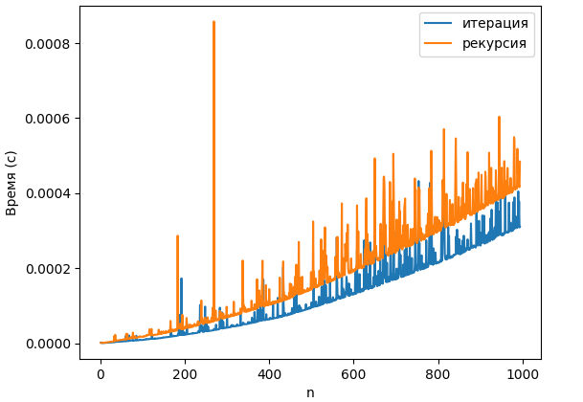

**Сравнительная таблица для натуральных чисел от 1 до 1000 с шагом 20**

|  |  |  |  |  |
| --- | --- | --- | --- | --- |
| n | Время рекурсии | Время итерации | Значение рекурсии | Значение итерации |
| 1 | 0.00000016 | 0.0000035 | 1 | 1 |
| 21 | 0.00000101 | 0.0000094 | 43086694.. | 43086694.. |
| 41 | 0.00001184 | 0.0000075 | 10069210.. | 10069210.. |
| 61 | 0.00002974 | 0.0000097 | 33043471.. | 33043471.. |
| 81 | 0.00003781 | 0.0000127 | 65758732.. | 65758732.. |
| 101 | 0.00005386 | 0.0000165 | 16504834.. | 16504834.. |
| 121 | 0.00006819 | 0.0000187 | 20243840.. | 20243840.. |
| 141 | 0.00008891 | 0.0000241 | 64239511.. | 64239511.. |
| 161 | 0.00009194 | 0.0000266 | 33406692.. | 33406692.. |
| 181 | 0.00010048 | 0.0000335 | 20184650.. | 20184650.. |
| 201 | 0.00009612 | 0.0000352 | 10833801.. | 10833801.. |
| 221 | 0.00011784 | 0.0000217 | 41645530.. | 41645530.. |
| 241 | 0.00014193 | 0.0000222 | 96085120.. | 96085120.. |
| 261 | 0.00014627 | 0.0000252 | 11480671.. | 11480671.. |
| 281 | 0.00015013 | 0.0000280 | 616035671.. | 616035671.. |
| 301 | 0.00012260 | 0.0000306 | 121999961.. | 121999961.. |
| 321 | 0.00010529 | 0.0000348 | 913427209.. | 913427209.. |
| 341 | 0.00013930 | 0.0000390 | 237966246.. | 237966246.. |
| 361 | 0.00014080 | 0.0000405 | 200486542.. | 200486542.. |
| 381 | 0.00017159 | 0.0000447 | 511816141.. | 511816141.. |
| 401 | 0.00015099 | 0.0000470 | 373511786.. | 373511786.. |
| 421 | 0.00013379 | 0.0000546 | 739410571.. | 739410571.. |
| 441 | 0.00013789 | 0.0000572 | 378663538.. | 378663538.. |
| 461 | 0.00014360 | 0.0000654 | 480478759.. | 480478759.. |
| 481 | 0.00015909 | 0.0000655 | 145224948.. | 145224948.. |
| 501 | 0.00018110 | 0.0001028 | 100849078.. | 100849078.. |
| 521 | 0.00022450 | 0.0001259 | 155645573.. | 155645573.. |
| 541 | 0.00018740 | 0.0001440 | 517743811.. | 517743811.. |
| 561 | 0.00019210 | 0.0001252 | 360803819.. | 360803819.. |
| 581 | 0.00026750 | 0.0001721 | 513038864.. | 513038864.. |
| 601 | 0.00021050 | 0.0001389 | 145240030.. | 145240030.. |
| 621 | 0.00028929 | 0.0001435 | 800061944.. | 800061944.. |
| 641 | 0.00025319 | 0.0002928 | 839359499.. | 839359499.. |
| 661 | 0.00027840 | 0.0001892 | 164371658.. | 164371658.. |
| 681 | 0.00025269 | 0.0001667 | 589598689.. | 589598689.. |
| 701 | 0.00028980 | 0.0001752 | 380552802.. | 380552802.. |
| 721 | 0.00026640 | 0.0001864 | 434631485.. | 434631485.. |
| 741 | 0.00029959 | 0.0001921 | 864566466.. | 864566466.. |
| 761 | 0.00029259 | 0.0002309 | 295080828.. | 295080828.. |
| 781 | 0.00030850 | 0.0002168 | 170367022.. | 170367022.. |
| 801 | 0.00032480 | 0.0002512 | 164166414.. | 164166414.. |
| 821 | 0.00038640 | 0.0002309 | 260664416.. | 260664416.. |
| 841 | 0.00034370 | 0.0002398 | 673741066.. | 673741066.. |
| 861 | 0.00041189 | 0.0002738 | 280210709.. | 280210709.. |
| 881 | 0.00036790 | 0.0002595 | 185463047.. | 185463047.. |
| 901 | 0.00037699 | 0.0002724 | 193298945.. | 193298945.. |
| 921 | 0.00039080 | 0.0002814 | 314067454.. | 314067454.. |
| 941 | 0.00051359 | 0.0002855 | 787861469.. | 787861469.. |
| 961 | 0.00041300 | 0.0003039 | 302343364.. | 302343364.. |
| 981 | 0.00042710 | 0.0003109 | 175926713.. | 175926713.. |

Исходя из графика и таблицы следует, что рекурсивный подход считает функцию медленнее, чем итерационный. На графике видно, что рекурсивная функция возрастает под большим углом, в отличие от итерационной функции. Таким образом, рекурсия менее эффективна для этой рекуррентной функции.

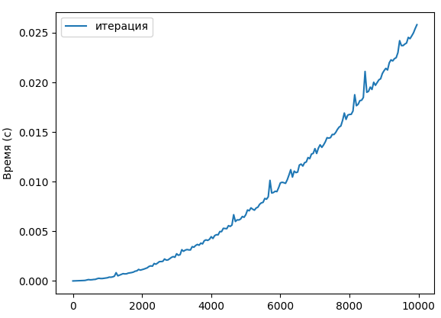

Таким образом, границы применения ограничиваются не только характеристиками вычислительной машины, но и временем работы, если оно ограничено. Для n > 200 рекурсивный подходит менее целесообразен, чем итерационный, но он возможен. При значении выше 1000 рекуррентная функция достигает максимума своей глубины.